***Der Sandmann* S. 1-3**

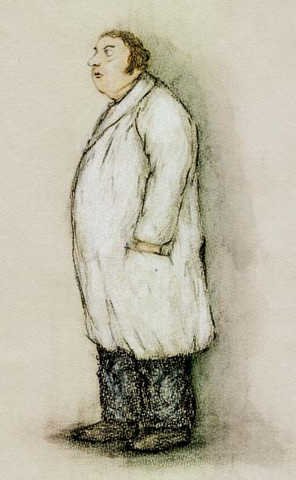

**Aufgabe**: Lösen Sie folgende Aufgaben schriftlich und in Einzelarbeit. Nutzen Sie die Seitenangaben zur Hilfe.

**Zeit**: 15 Minuten.

1. Wie sieht Coppelius aus? Zeichnen Sie ihn auf ein separates Blatt Papier! (S. 3-4)



1. Wie stirbt der Vater? Erklären Sie kurz. (S. 5)

Nach ca. einem Jahr kommt Coppelius wider zu ihnen, sie gehen alle auf ihre Zimmer, um 12Uhr hören sie dann einen Lauten knall und Coppelius verlässt das Huas, der Vater liegt mit verbranntem Gesicht am Boden.

1. Wie wird Clara dargestellt – erster direkter Auftritt im Text (ab. S. 6ff.)?

Immer gut gelaunt, glaubt nicht an das Böse, heiter, fast naiv, besorgt um Nathanael, will immer gute Seite sehen, klaren Geist, rational

1. Wie wird Spalanzani beschrieben? (S. 9)

Wunderlicher Kauz, Ein kleiner rundlicher Mann, das Gesicht mit starken Backenknochen, feiner Nase, aufgeworfenen Lippen, kleinen stechenden Augen, Seltsamer Umgang mit Tochter, Professor in Physik

1. Nathanael begegnet Olimpia zum ersten Mal. Wie wird sie dargestellt? Und wie fühlt sich Nathanael bei dieser ersten Begegnung? (S. 9)

Tochter Olimpia, Nathanael schwärmt für sie / mulmiges Gefühl – kalte Augen / Mystik / lebt bei Spalanzani/ N meint sie ist eingesperrt (evt. weil Blödsinnig = geistige Behinderung

1. Worterklärungen:
   1. Erklären Sie „Du liesest ihr wohl logische **Kollegia**…“. (S. 8/S. 9)

Kollegia = Vorlesungen

Logische Kollegia = naturwissenschaftliche Vorlesungen

* 1. **Chodowiecki**– Wer ist das? (S. 9)

Graphiker/ Illustrator aus dem 18./19. Jahrhundert

* 1. Was ist **Alchemie?** (S. 7)

Altertümliche Chemie mit Kräutern/Materialien verschiedener Art 🡪 Synthese aus Edelmetalle 🡪 Gold

1. Wie wird die Geschichte ausgehen? Was für Erwartungen haben Sie?

Nathanael wird verrückt / Nathanael tötet Coppelius